Отчёт - самообследование
Муниципального бюджетного учреждения дополнительного образования «Нурлатская детская школа искусств»
за 2020-2021 уч. год ( текущий момент)

Характеристика детской школы искусств:
Полное наименование учреждения – Муниципальное бюджетное учреждение дополнительного образования «Нурлатская детская школа искусств». Полное официальное наименование Школы на татарском языке: Өстәмә белем бирү муниципаль бюджет учреждениесе «Нурлат балалар сәнгать мәктәбе».
Cокращённое наименование – МБУ ДО «Нурлатская детская школа искусств» ӨББМБУ «Нурлат балалар сәнгать мәктәбе»
Учредителем школы является Исполнительный комитет Нурлатского муниципального района Республики Татарстан.
Организационно-правовая форма – бюджетное образовательное учреждение.
Тип – бюджетное образовательное учреждение дополнительного образования.
Вид – детская школа искусств.
Место нахождения школы (юридический, фактический и почтовый адрес): 423040, Республика Татарстан Нурлатский район, г.Нурлат, ул. К.Маркса д.3.
Организационно-правовая форма – учреждение
Лицензия: серия 16Л01 № 0005480, регистрационный №9388 от 16 января 2017 г.
Директор – Н.А.Абутьева с 20.10.2019 г.
Год основания 1965 год
E-mail : ndshi-nurlat@list.ru
Сайт: https://edu.tatar.ru
Время работы учреждения:
-шестидневная рабочая неделя с 7.30 до 20.00
-в воскресенье сводные репетиции оркестра, хора, танцевальных коллективов, с целью подготовки к конкурсным выступлениям и с согласия родителей.
Каникулы назначаются в соответствии с распоряжением
В НДШИ – функционируют три отделения:
-музыкальное;
- хореографическое;
- изобразительное искусство.
Музыкальное отделение состоит из специальных отделов по направлению: отдел фортепиано, отдел народных инструментов, оркестровый отдел, хоровой отдел, вокальный отдел, теоретический отдел.
Хоровой отдел НДШИ работает по программе «Сетевого взаимодействие» с СОШ г.Нурлат ( №2, №3, № 4, № 9, № 10) все документы официально оформлены.

Численность учащихся школы за 2020-2021 учебный год
 | Отдел | на начало  1 чет. | на начало 2 чет. | на начало 3 чет. | на начало  4 чет. | Выпуск | Набор
 | Хореография | 170 | 169 | 168 | 166 | 32 | 34
 | Оркестровый | 39 | 39 | 39 | 39 | 3 | 11
 | Фортепианный | 142 | 142 | 140 | 140 | 19 | 25
 | Вокальный | 69 | 66 | 66 | 65 | 9 | 3
 | Народный | 63 | 63 | 62 | 58 | 5 | 16
 | Хоровой | 208 | 208 | 207 | 207 | 68 | 100
 | ИЗО | 134 | 134 | 132 | 130 | 73 | 50
 | ВСЕГО: | 825- | 821- | 814 | 805 | 209 | 239

Кадровый состав 39 преподавателей ( из них двое в декрете)

 | Сведения о педагогических работниках
1 | Образовательный ценз педагогических работников:
 | высшее образование | 29
 | среднее профессиональное | 8
 | Незаконченное высшее | 2
 |  | Всего: 39
2 | Имеют квалификационные категории:
 | высшую категорию | 18
 | первую категорию | 16
 | СЗД | без категории5
 |  | Всего:39
3 | Возрастной состав педагогических работников:
 | до 30 лет | 6
 | 30-40 | 6
 | 40-50 | 9
 | 50-60 | 8
 | старше 60 лет | 10
Всего:
39

Открытые уроки, доклады, методические разработки, проведенные в период отчетного времени

№ | Тема | Отдел  ФИО ответственного | Название методической работы | Сроки проведения
1 | «Работа над дикцией в младшем хоре» | Хоровой отдел  Атауллина А.И. | Открытый урок  с выпускным классом | Ноябрь
2 | « Индивидуальные особенности татарской музыки» | Фортепианный отдел:  Рахматуллина Л.С. | методическое сообщение | ноябрь
3 | « Пропорции головы человека в анфас» | Отделение ИЗО:  Павлова Н.М. | открытый урок | ноябрь
4 | « Скрипачи 18 века» | Оркестровый отдел | онлайн | ноябрь
 | « Предмет общего фортепиано, как фактор развития всех специализаций в ДШИ» | Оркестровый отдел  Жемкова В.Н. | метод.сообщение | ноябрь
5 | « Психолого-педагогическое изучение личности учащихся в условиях ДШИ» | Фортепианный отдел:  Мухамеджанова Л.В. | методическое сообщение | декабрь
6 | « Работа над кантиленой в старших классах» | Оркестровый отдел  Икрамова О.В. | открытый урок | декабрь
7 | « Кантилена в классе виолончели» | Оркестровый отдел | доклад | декабрь
8 | «Значение навыка чтения нот с листа для учащегося народного отделения в условиях коллективного музицирования» | Народный отдел  Бурганова В.Г. | методическое сообщение | январь
9 | « Работа над средствами выразительности в хоровых произведениях» | Хоровой отдел  Чернышова Л.А. | Открытый урок с 3 классом | январь
10 | « Начальный этап работы над 2-х голосием в среднем хоре» | Хоровой отдел  Юнусова З.Х. | Открытый урок с 3 классом | январь
11 | « Работа над звукообразованием в хоре» | Хоровой отдел  Исмаилова У.А. | Открытый урок с 4 классом | февраль
12 | « Народная песня с вариациями в детском хоре» | Хоровой отдел  Сафина С.Х. | Открытый урок с 4 классом | март
13 | « Виолончелисты 18 века» | Оркестровый отдел | онлайн | март
14 | «Акценты - как составная часть средств выразительности в исполнении пьес» | Фортепианный отдел  Фадеев Е.А. | Методическое сообщение | март
15 | « Музыкальный диктант, как вид деятельности на уроке сольфеджио» | Хоровой отдел  Зайдуллина | реферат | март
16 | Творческий подход к сдаче музыкальной литературы в выпускном классе | Давлесупова  А.Ф. | Творческая викторина | апрель
17 | Значение музыкальной грамоты в классе хореографии | Теоретический отдел  Маняпова Г.С. | открытый урок | апрель

КПК и переподготовка 2020-2021 год

№ п/п | Фамилия, имя,отчество | Должность, структурное подразделение | Наименование учебного заведения | Наименование программы | Итоговый документ | Дата обучения | Кол-во часов | Форма
1 | Гнусарева С.Н. | Преп.  по классу виолонч. | АНО ДО «Институт совр. образования» г.Воронеж | Всестороннее развитие младших школьников средствами музыки в условиях интеграции доп.образования | Удостоверение  о повышении КПК | 20.08.2020  18.09.2020 | 108 | дистанционно
2 | Бурганова Валентина Гавриловна | Преп.  по классу домры | ДБФ « Арт-Фестиваль»  Роза ветров  Москва | Теоретический курс | Свидетельство о прохождении мастер –класс  рег.№ 163/06/20 | 30.06.2020 | 36 | дистанционно
3 | Икрамова  Ольга Викторовна | Преп.  по классу  скрипки | ДБФ « Арт-Фестиваль»  Роза ветров  Москва | Теоретический курс | Свидетельство о прохождении мастер -класс | 30.06.2020 | 36 | дистанционно
4 | Боркова  Елена Александровна | Преп.  по классу  фортеп. | ДБФ « Арт-Фестиваль»  Роза ветров  Москва | Теоретический курс | Свидетельство о прохождении мастер -класс | 30.06.2020 | 36 | дистанционно
5 | Боркова Елена Александровна | Преп.  фортеп. | ГБУ  « Таткультресурс центр»  Казань | Особенности реализации национально-регионального компонента в современных ДМШ и ДШИ РТ | Удостоверение  о повышении КПК  ПК № 0448661 | 14.12.2020 по 18.12.2020 | 32 | дистанционно
6 | Тяжова Валентина Анатольевна | Преп. хора | АНО ДПО  « Институт современного образования»  Воронеж | Совершенствование профессиональных компетенций преподавателя хоровых дисциплин в ДМШ и ДШИ | Удостоверение  о повышении КПК  362412671627  рег.№ 10652 | 18.09.2020 по 09.10.2020 | 72 | дистанционно
7 | Икрамова Ольга Викторовна | Преп.  скрипки | ГБУ  « Таткультресурс центр»  Казань | Особенности реализации национально-регионального компонента в современных ДМШ и ДШИ РТ | Удостоверение  о повышении КПК  ПК № 0448686 | 14.12.2020 по 18.12.2020 | 32 | дистанционно
8 | Абутьева Наталья Александровна | Преп.  теоретических дисципл. | АНО ДПО  « Московская академия профессиональных компетенций»  Москва | Практика дополнительного образования и инновационные подходы к организации учебного процесса | Удостоверение  о повышении КПК  180002699025  рег.№ ППК 4050-0 | 24.12.2020-21.01.2021 | 72 | дистанционно
9 | Абутьева Наталья Александровна | Преп.  теоретических дисципл. | ГБУ  « Таткультресурс центр»  Казань | Актуальные вопросы управления в сфере культуры | Удостоверение  о повышении КПК  ПК № 0448736 | 14.12.2020 по 21.12.2020 | 36 | дистанционно
10 | Павлова Нина Михайловна | Преп.  ИЗО | ГБУ  « Таткультресурс центр»  Казань | Декоративно-прикладное искусство РТ: Традиции и инновации | Удостоверение  о повышении КПК | 06. | 72 | дистанционно
11 | Антипова Анастасия Борисовна | Преп.  ИЗО | ГБУ  « Таткультресурс центр»  Казань | Декоративно-прикладное искусство РТ: Традиции и инновации | Удостоверение  о повышении КПК  ПК № 0448813  рег.№ 4162 | 01.12.2020 по 08.12.2020 | 32 | дистанционно
12 | Абутьева Наталья Александровна | Преп.  теоретических дисципл. | Центр инновационного образования и воспитания | Программа Профилактики гриппа и ОРЗ, ковид | Удостоверение  о повышении КПК  ПК №0654650  рег.№ 479-1893720 | 27.03.2021 по 29.03.2021 | 36 | дистанционно

Проведенные мероприятия
посвященные Году родного языка и народного единства
в МБУ ДО « Нурлатская детская школа искусств» за отчетный период
2020-2021гг

 | Наименование мероприятия | Кто принял участие  организаторы | Дата | Место проведения
1 | «Баян на современном этапе развития»  Открытый урок | отдел народных инструментов | январь | НДШИ
2 | « Играем на перемене»  Интеллектуальные игры по народной культуре - |  | 02.02
3 | « Городецкая роспись»  мастер-класс | отделение ИЗО | 27.02
4 | «К юбилею основателя Русского народного оркестра В.В.Андреева  Классный час | отдел народных инструментов | февраль | НДШИ
5 | « К 115 летию со дня рождения А.Ключарева»  презентация творчества | теоретическое отделение | февраль | НДШИ
6 | « Ритмы народной песни»  Этно-челлендж | хоровое отделение | 10.03
7 | Инсценировка народной песни  « Пошла млада за водой!  мастер-показ | хоровое отделение | 14.03
8 | « Приобщение к истокам культуры народов Поволжья через музыкальное искусство» |  | март
9 | « Живой оркестр»  мастер-показ | отдел народных инструментов | 06.03
10 | « Ритмы народной песни»  Этно-челлендж |  | 10.03
11 | «Костюмы народов Поволжья» Выставка рисунков | отделение ИЗО | март | НДШИ
12 | «Тугантел дэжырыбыз»  концерт: Поем на родном языке | вокальное отделение | март | НДШИ
13 | «В народных традициях»  вокально-танцевальный батл. | вокальное отделение  отделение хореографии | апрель | НДШИ
14 | «Золотой камертон»  концерт по произведениям композиторов Поволжья | оркестровое отделение  отделение фортепиано | апрель | НДШИ
15 | «Радуга родных напевов»  концерт | нородное отделение | апрель | НДШИ
16 | Хоровой фестиваль « Поющее детство» | хоровое отделение
17 | Концерт « Без – Тукай оныклары»,повященый юбилею Г.Тукая | вокальное отделение
18  19 | Концерт преподавателей МБУ ДО НДШИ  « Музыкальное приношение» | музыкальное отделение
20 | Концерт учащихся Казанской музыкальной школы «Балалаечка – душа России» из цикла мероприятий, посвященных году родного языка

Новогодние мероприятия 02.01.2021 по 10.01.2021
Новогодние поздравления прошли в Музыкальном сквере Школы искусств
« Новый год в Музыкальном сквере».
Подготовлен сценарий, подобран соответствующий музыкальный материал. С присутствующими детьми проводились новогодние игры, поздравления Деда Мороза и Снегурочки.
Фото отчет:

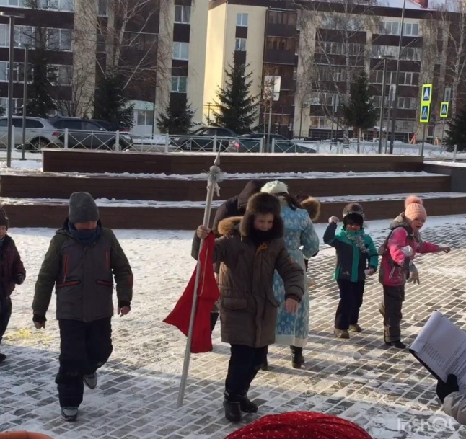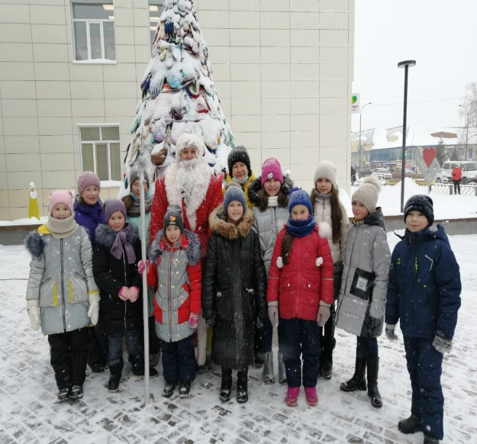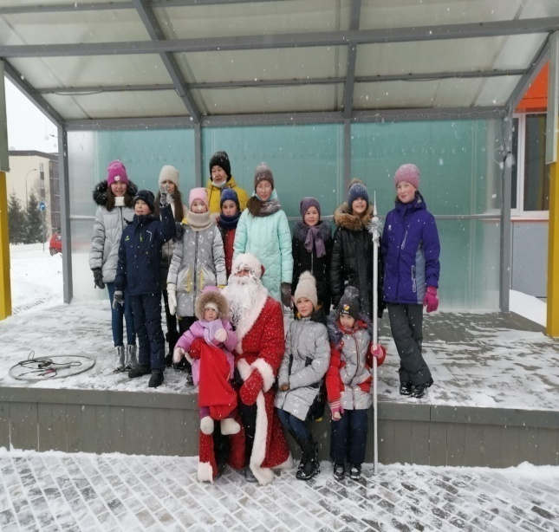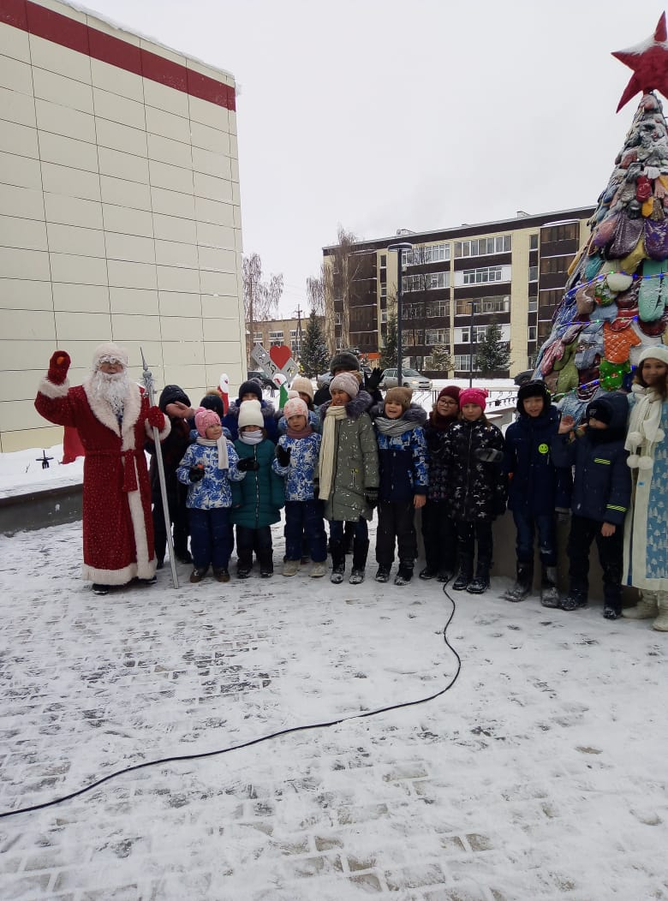

Результаты конкурсных выступлений с сентября 2020 ( с летними выступлениями)
 | Наименование конкурса | Участники | Руководитель | Результат
1 | Международный конкурс исполнительского мастерства  «Музик-Йорт»  онлай  Казань -июнь | Колотеев Дмитрий  балалайка | Колотеева О.Г. | Лауреат 1 степени
2 | Республиканский конкурс юных исполнителей «Forte»  Казань июнь | Егоров Артем –домра  Абдрахимов Тагир  Ефремов Павел –  Мухутдинов Рифат | Бурганова В.Г. | Лауреат 2 степени  Лауреат 2 степени  Лауреат 1 степени  Лауреат 2 степени
3 | Республиканский конкурс творческих работ « Красочное лето-2020» июнь | Мняпова Айзиля | Павлова Н.М. | Диплом 1 место
4 | Республиканский конкурс юных исполнителей «Forte»  Казань  июнь | Минзарипова Гузель –скрипка  Мотыгуллина Алина  Аносова Мрия -дуэт | Икрамова О.В. | дипломант 1 степени  Лауреат 3 степени
5 | Всероссийский конкурс детского и профессионального творчества  « Роза ветров»  Москва июль | Егоров Артем домра  Ефремов Павел | Бурганова В.Г. | Дипломант 1 степени  Лауреат 3 степени
6 | Всероссийский конкурс детского и профессионального творчества  « Роза ветров»  Москва июль | Михайлова Екатерина  фортепиано | Боркова Е.А. | Дипломант 1 степени
7 | Всероссийский конкурс детского и профессионального творчества  « Роза ветров»  Москва июль | Минзарипова Гузель  Мотыгуллина Алина  Аносова Маша -дуэт | Икрамова О.В. | Дипломант 2 степени  Лауреат 3 степени
8 | Всероссийский конкурс ДиЮ художественного творчества  « Вглядываясь в мир» сентябрь КХУ Казань | Хабибуллина Илюса | Павлова Н.М. | Диплом
9 | Всероссийский конкурс изобразительного искусства  « В мире детства»  онлайн -сентябрь | Маняпова Айзиля | Павлова Н.М. | Диплом победителя 1 место
10 | Республиканский конкурс изобразительного искусства  « Красочное лето» 2020»  Казань онлайн октябрь | Маняпова Айзиля | Павлова Н.М. | Диплом победителя 1 место
11 | Республиканская творческая программа « Звезды из завтра»  октябрь Бугульма | Колотеев Дима  Ефремов Павел  Сулеманкина Ксения  Яруллина Гузель | Колотеева О.Г.  Бурганова В.Г.  Гришина О.В. | Диплом лауреата  Диплом лауреата  Диплом лауреата  Диплом лауреата
12 | Республиканская творческая программа « Звезды из завтра»  ноябрь Казань | Колотеев Дима  Ефремов Павел  Сулеманкина Ксения | Колотеева О.Г.  Бурганова В.Г.  Гришина О.В. | Дипломы лауреатов  финала проекта
13 | Всероссийский конкурс рисунков на тему « Мир предметов глазами художника»  Москва онлайн ноябрь | учащиеся отделения ИЗО | Павлова Н.М. | 8 участников
14 | Муниципальный конкурс от партии «Единая Россия» -В единстве наша сила  Нурлат онлайн ноябрь | Гайсина А.  Никитина А. | Антипова А.Б. | Диплом победителя 1 место  Диплом победителя 2 место  4 участника
15 | Образовательный портал « Ника»  онлайн ноябрь  « Природа родного края»  Люблю тебя мой край родной»  Промыслы родного края»  « Мы выбираем спорт» | Борманова Карина  Федорова Эмма  Гайнутдинова  Гатина Айгуль | Антипова А.Б. | диплом победителя  диплом призера  диплом призера  участник  участник
16 | Международный фестиваль-конкурс  « Прорыв»  21.11 Казань | Хореогр.коллектив  « ЮТА»  « Подснежники» | Толмачева Е.А.  Ефремова Л.В. | Лауреат 2 степени  Лауреат 2 степени
17 | Международная музыкальная премия  « Сфорцандо» -онлайн  30.11 Казань | Хореогр.коллектив  « ЮТА» | Толмачева Е.А.  Ефремова Л.В. | Лауреат 1 степени  Лауреат 1 степени
18 | Международный фестиваль-конкурс  « Возрождение»  онлайн  С-Петербург  10.12 | Шугаева Софья  Стрельникова Полина Гафиятуллина Марьям  дуэт:Волкова, Крайнова | Стрельникова А.Ж. | Лауреат 2 степени  Лауреат 2 степени  Лауреат 2 степени  Лауреат 1 степени
 | Международный фестиваль-конкурс  « Возрождение»  онлайн  С-Петербург  10.12 | Самерханова Самира-вокал  Хор « Дольче»  Хор средних классов | Тяжова В.А.  Тяжова В.А.  Зайдуллина Э.Р. | Лауреат 1 степени  Лауреат 1 степени  Лауреат 1 степени
 | Международный фестиваль-конкурс  « Возрождение»  онлайн  С-Петербург  10.12 | Мифтиханова Ралина  фортепиано  Шарафутдинова Самира –вокал  Хореогр.коллектив  « ЮТА» | Рахматуллина Л.С.  Сафина А.А.  Толмачева Е.А. | лауреат 1 степени  лауреат 2 степени  Лауреат 1 степени  Лауреат 1 степени
19 | Международный фестиваль конкурс  « Арт-Олимп»  онлайн  декабрь | Михайлова Катя  Калинина Ульяна  Николаева Юля  фортепиано | Боркова Е.А. | Лауреат 1 степени  Лауреат 2 степени  Лауреат 3 степени
 | Международный фестиваль конкурс  « Арт-Олимп»  онлайн  декабрь | Ефремов павел  Сагирова Ралия -домра | Бурганова В.Г. | лауреат 1 степени  лауреат 1 степени
20 | Открытый Республиканский конкурс Юных музыкантов им.Ф.Яруллина  Альметьевск  02.12 | Николаева Юлия об.фортепиано | Боркова Е.А. | Дипломант
 | Открытый Республиканский конкурс Юных музыкантов им.Ф.Яруллина  Альметьевск  02.12 | Фахрутдинова Самина  об.фортепиано  Мустафина Сюмбель  об.фортепиано  Корнилова Ульяна  об.фортепиано | Гайнанова Р.И. | Лауреат 3 степени  Лауреат 1 степени  Лауреат 1 степени
21 | Международный фестиваль-конкурс  «Арт –Стар Вордс»»  онлайн 29. 12.20 | Колотеев Дмитрий -балалайка | Колотеева О.Г. | Лауреат 1 степени
 | Конкурсов: 21  Международных- 7  лауреатов-25  дипломантов -17 | Всероссийских- 6  Лауреатов-7  дипломантов -14 | Республиканских-7  лауреатов-16  дипломантов -3 | Городских –1  лауреатов -2
 |  | 2021 год
1 | Международный конкурс –фестиваль речевого и вокального искусства  « Вдохновение»  январь | Мустафина Сюмбель  Самигулова Камила  Зиятдинова Эльвина | Ахметзанова Р.И. | Лауреат 1 степени  Диплом 1 степени  Лауреат 3 степени
2 | Всероссийский конкурс рисунков ОП « Ника»  январь онлайн | Борманова К.  Федорова Э. | Антипова А.Б. | Диплом победителя  Диплом призера
3 | 111Международный конкурс “ Таланты Нового года»  Самара 05.01.2021 | Колотеев Дима  Ефремов Павел-дуэт  Оркестр народных инструментов  Инструментальный ансамбль | Кототеева О.Г.  Бурганова В.Г.  Бурганова В.Г. | Лауреат 1 степени  Лауреат 1 степени  Лауреат 1 степени  лауреат 1 степени
4 | Всероссийский детско-юношеский конкурс  « Музыкальный олимп»  Самара январь | Помендеева Полина об.ф-но  Нагуманова Айгуль  об.ф-но | преп.Гнусарева С.Н. | дипломант  дипломант 1 степени
5 | Всероссийский конкурс  « Родные напевы»  онлайн 26.01 | Колотеев Дима –балалайка  Миниханов Расул -баян | Колотеева О.Г | Лауреат 1 степени  лауреат 3 степени
6 | Международный фестиваль  « Планета талантов»  Москва  31.01 | Хореогр.коллектив  « ЮТА» | Толмачева Е.В. | Дипломант 1 степени  Дипломант 1 степени
7 | 1 Всероссийский конкурс методических работ  « Таланты России»  онлайн | публикация  мастер-класс | преп.Гнусарева С.Н. | Диплом 1 степени
8 | Региональный конкурс « Рухият»  Альметьевск | Сулиманкина Ксения-вокал  Хореогр.коллектив  « ЮТА» | Гришина О.В.  Толмачева Е.А.  Хворостьева Н.Н. | лауреат 3 степени  лауреат  дипломант
9 | Международный конкурс хорового искусства  « Бельканто»  Москва онлайн  09.02.2021 | Хор СОШ№9  Сводный хор  « Дольче» | Чернышова Л.А.  Маняпова Г.С.  Тяжова В.А.  Атауллина А.И. | лауреат 1 степени  лауреат 3 степени
10 | Международная олимпиада по сольфеджио  « Доминанта» Москва февраль | Отделение теории  Шугаева Софья | Зайдуллина Э.Р. | лауреат 1 степени
11 | Международный конкурс « Радуга детства»  Краснодар  февраль | Хор СОШ№10 | Атауллина А.И. | лауреат 2 степени
12 | Открытый Республиканский конкурс « Юный музыкант» им.Ф.Яруллина  17.02 Альметьевск | Оркестровое отделение:  Минзарипова Гузель | Икрамова О.В. | дипломант 2 ст
13 | Международный кастинг-конкурс  « Сияние -21» | Оркестровое отделение:  Помендеева Полина | Гнусарева С.Н. | лауреат 3 ст
14 | Всероссийский конкурс « Урсал –тауда»  21.02 | Ефремов П.-домра  Мухутдинов Р.  Сагирова Р.-  Колотеев Д.-балалйка  Миниханов Р.баян  Ермошкина Д.-  Синцов Е.  Миниханов Р.  Уламасов Д.-баян  Минхаиров Р. | Бурганова В.Г.  Колотеева О.Г.  Сафина А.А. | лауреат 1 степени  лауреат 2 степени  лауреат 3 степени  лауреат 1 степени  лауреат 2 степени  лауреат 3 степени  лауреат 3 степени  лауреат 3 степени  лауреат 3 степени  Дипломант
15 | Республиканский конкурс « Сайдаш»  в рамках Респ.конкурса детского творсества  « 100\\ЛИЦА» | Вокал  Шарафутдинова Самира | Сафина А.А. | дипломант 1ст
16 | Региональный конкурс « Рухият»  Альметьевск  март | Рахимова М.  Воронина В.  Гиниятуллина Д.  Красавина А. | Павлова Н.М. | лауреат 2 степени  дипломант  дипломант  дипломант
17 | Открытый Республиканский конкурс исполнительского  мастерства музыкантов им.Ф.Яруллина, номинация педмастерство  Альметьевск | Вокальный ансамбль  « Белиссимо» | Тяжова В.А. | лауреат 2 степени
18 | Республиканский конкурс  « Танцующая карусель»  г.Наб-Челны март | хор.колл. «Незабудки»  хореографическое отделение | Хворостьева Н.Н. | Гран-при
19 | Международный конкурс музыкально –художественного и народного творчества  « Триумф»  С-Петербург | Отделение ИЗО  Рахимова М. | рук.Павлова Н.М. | лауреат1
20 | Международный фестиваль-конкурс  « Дарование» Санкт-петербург  март | Хор « Камертон»  музыкальное отделение | рук.Зайдуллина Э.Р. | лауреат 2
21 | Международная олимпиада по сольфеджио  « В гости к маэстро» март | Митянина Юлия  отделение теории | рук.Маняпова Г.С. | лауреат2
22 | Международный конкурс  « Огни Казани»  март | Газизова Камилла  отделение фортепиано | кл.Махмутовой Ф.А. | лауреат 3
23 | Всероссийский конкурс им.Р.Нагимова  « Урсал тауда»  Альметьевск  март | Вокальный ансамбль преподавателей  « Белиссимо»  Аносова Мария  Газизова Камилла  Отделение фортепиано | рук.Тяжова В.А  Сафина А.А –соло, пед.мастерство  кл.Крепышевой А.Р.  кл.Махмутовой Ф.А. | лауреат 2  лауреат 2  лауреат 3  дипломант
24 | Всероссийский конкурс  « Волжские напевы балалайки»  Зеленодольск март | Колотеев Д-балалайка | кл.Колотеевой О.Г. | лауреат 3
25 | Республиканский конкурс  « Семь нот» г.Наб.челны  март | Республиканский конкурс  « Семь нот» г.Наб.челны  март | кл.Колотеевой О.Г.  Колотеев Д-балалайка  Ермошкина Д.-аккорд.  Синцов Е.-аккорд. | лауреат 2  дипломант1  дипломант1
26 | Республиканская олимпиада по музыкально-теоретическим дисциплинам  г.Альметьевск  март | Миниханов Р.  Сергеева В. | рук.Маняпова Г.С. | лауреат -2  лауреат-3
27 | Республиканская образовательная програма для одаренных детей проект  « Сириус»  Казань  март | Ефремов Павел  Колотеев Дмитрий | кл.Бургановой  кл.Колотеевой | участие в проекте  диплом  диплом
28 | Районный конкурс  « Без бергэ» Нурлат  март | Районный конкурс  « Без бергэ» Нурлат  март | ансамбль ложкарей рук.Исмаилова Г.А.  ансамбль ложкарей  рук.Юнусова А.Р. | лауреат 1  лауреат 2  лауреат 3
29 | Региональный  фестиваль-конкурс  « Страна поющего соловья»  март | хор.кол.  « Незабудки»  хор.кол « Юта» | Хворостьева Н.Н.  Толмачева Е.В. | диплом  диплом
30 | Международный фестиваль –конкурс  « Разноцветные краски мира»  март | Лисенков Ю-синтезатор  Отделение фортепиано | кл.Фадеева Е.А. | диплом 1ст.
31 | Открытый Республиканский конкурс им.Ф.Яруллина  исполнителей на клавишных, электронно музыкальных инструментах  март | Ендирякова Д –синтезатор  Отделение фортепиано | Ендирякова Д –синтезатор  кл.Фадеева Е.А. | диплом 3ст
32 | Международный фестиваль –конкурс «Дарование»  С-Петербург  апрель | Ильина Аглая –  вокал | кл.Сафиной А.А. | лауреат 3 ст
33 | Республиканский конкурс ДИЮ Т  STAR –Буа  апрель | Мисаутова Кира – фортепиано | Фадеев Е.А. | лауреат 3 ст
34 | Республиканский проект « Звезды из завтра»  Бугульма  11-12.04  Бугульма | Ефремов П.-домра  Колотеев Д.-балалйка  Миниханов Р.баян  Корнилова У.-вокал  Сулиманкина К -вокал | Бурганова В.Г.  Колотеева О.Г.  -  Гришина О.В. | лауреат  лауреат  лауреат  лауреат  лауреат
35 | Республиканский конкурс Юных мызвкантов ДМШ и ДШИ «Малые города»  Елабуга апрель | Колотеев Денис  фортепиано  Уламасов данио  баян  Минхаиров Руслан-баян  Насыбуллин Рамазан –баян  Миниханов Расул | Бадина В.А.  Сафина А.А.  Колотеева О.Г. | лауреат 2  лауреат 2  лауреат 3  лауреат 3  лауреат 1
36 | Всероссийский конкурс юных исполнителей  « Первые шаги»  Череповец 12 -04 | Фортепиано  Колотеев Денис  дуэт Колотеев Денис Лукъянова Даша  Ефимов Игорь | Бадина В.А.  Колотеева О.Г. | лауреат 1  лауреат 2  диплом
37 | Республиканский  конкурс  « Юный вокалист» им.Ф.Яруллина  Альметьевск  11.04 | Вокальное отделение:  Бадретдинова Лейла  Шарафутдинова Самира  Ильина Аглая  Сулиманкина Ксения  Корнилова Ульяна  Бильданов Руслан  Рыскова Василиса  Кашапова Эмилия | Сафина А.А.  Гришина О.В. | лауреат 1  лауреат 3 ст  дипломант 1ст  дипломант 1 ст  лауреат 2  лауреат 1  дипломант 1 ст.  дипломант 1 ст.  дипломант2 ст.
38 | Республиканский конкурс ДиЮТ  « Ильхам нуры»  апрель | Отделение общего фортепиано:  Фахрутдинова Самина  Бильданов Руслан  Корнилова Ульяна –дуэт  Сагирова Ралия  Корнилова Ульяна  Клещев Саша  Бильданов Руслан  Вокальное отделение:  Корнилова Ульяна | Гайнанова Р.И.  Гришина О.В. | диплом1  лауреат 2ст  диплом 2ст  лауреат 1 ст  диплом 1 ст  лауреат 3 ст  лауреат 1 ст.
39 | Республиканский  конкурс Оркестров им.Ф.Яруллина  Альметьевск  16.04 | Оркестр народных инструментов  « Жар-птица» | Бурганова В.Г. | лауреат 2ст
40 | Республиканский  конкурс Хоров им.Ф.Яруллина  Альметьевск  21.04 | Хор старших классов « Гармония»  Хор вокального отделения | Тяжова В.А.  Гришина О.Г. | лауреат 2ст  лауреат 3 ст
 | Конкурсов: первое полугодие: 21 | Международных- 7  лауреатов-25  дипломантов -17 | Всероссийских- 6  Лауреатов-7  дипломантов -14 | Республиканских-7  лауреатов-16  дипломантов -3  Городских –1  лауреатов -2
 | Конкурсов во втором полугодии 40 | Международных –  13  лауреатов -17  дипломантов -13 | Всероссийских –  8  лауреатов –17  дипломантов-7 | Республиканских -  Межрегиональных-19  лауреатов-11  дипломантов-5
 | Всего за год: 61  лауреатов- 74  дипломантов -56 | Международных:  20  лауреатов - 38  дипломантов-30 | Всероссийских:  14  лауреатов –24  дипломантов-21 | Республиканских,  Межрегиональных:13  лауреатов –12  дипломантов-5

План мероприятий МБУ ДО «НДШИ»
по подготовке к юбилею композитора Сергея Рахманинова

№пп | Наименование мероприятия | Дата | Ответственные
1 | Онлайн лекции-презентации «Страницы творчества композитора» | Март-май  2021 | Абутьева Н.А. Отделение теории музыки
2 | Подготовка выставки  «Рисуем музыку» | Октябрь  2021 | Павлова Н.М.
3 | Вечер романсов «Вешние воды» | Март 2022 | Абутьева Н.А. музыкальное отделение

Мероприятия, запланированные в рамках проекта « Культура школьнику»
Март 2021
 | ФИО ответственного | Название мероприятия | Дата проведения
1 | Юнусова З.Х | « Играем на перемене»  Интеллектуальные игры по народной культуре - | 26.02
2 | Юнусова А.Р. | « Играем на перемене»  Интеллектуальные игры по народной культуре - | 19.02
3 | Гнусарева С.Н. | « Приобщение к истокам культуры народов Поволжья через музыкальное искусство» | 26.02
4 | Павлова Н.М. | « Городецкая роспись»  мастер-класс | 27.02
5 | Бурганова В.Г.  Колотеева О.Г. | « Живой оркестр»  мастер-показ | 06.03
6 | Зайдуллина Э.Р. | « Ритмы народной песни»  Этно-челлендж | 10.03
7 | Чернышова Л.А. | Инсценировка народной песни  « Пошла млада за водой!  мастер-показ | 14.03
8 | Гришина О.В.  Ефремова Л.В. | «Народные традиции –Хоровод»  фолк-урок | 17.03
9 | Атауллина А.И. | « Родной язык мое богатство»
10 | Сафина С.Х. | « В народных традициях»  Фолк урок | 18.03
11 | Жемкова В.Н. | «Песни родного края».  фолк урок | 20.03
12 | Жемкова Е.М. | Фолк урок  « Народный календарь» | 18.03

Обеспечение условий безопасности участников образовательного процесса:
Противопожарные меры пожаробезопасности школы:

№№ п/п | Соответствующие мероприятия | Наличие
1 | Наличие планов эвакуации, соответствие их действующим нормативам | есть
2 | Состояние путей эвакуации (не загромождение коридоров, лестничных клеток, выходов) | есть
3 | Наличие запасных выходов | есть
4 | Направление открывания дверей (входных-выходных и запасных входов-выходов) | от себя
5 | Системы дверных замков входных и запасных выходов (внутренние задвижки-запоры) | есть
6 | Наличие указателей «выход» | есть
7 | Меры по противопожарной охране здания и помещений учебного заведения (сигнализация, вахтовая служба, сторожа и т.п.) | Сигнализация – есть,  сторожа - есть
8 | Наличие оконных решеток и способ их установки (глухие, открывающиеся) | нет
9 | Ответственное лицо за пожаробезопасность учреждения | Аглиуллин Ф.М.
10 | Огнетушители | 11
11 | Внутреннее водоснабжение | есть
12 | Стенд « Пожарная безопасность» | есть

Меры по антитеррористической охране школы

№№ п/п | Соответствующие мероприятия | Наличие
1 | Дневная охрана(вахта) | есть
2 | Ночная охрана | есть
3 | Кнопка тревожной сигнализации | есть

Образовательная политика школы
Набор учебного года составил 225 учащихся.
Ведущей целью образовательной деятельности детской школы искусств является:
- Обеспечение условий для интеллектуально-творческого развития личности учащихся через эффективные формы повышения мотивации к обучению искусству.
Исходя из поставленной цели, педагогический коллектив решает следующие задачи:
- сохранение показателей успеваемости по предметам учебного плана на должном уровне;
- развития ключевых компетенций обучающихся;
- сохранность контингента;
- реализация творческого потенциала обучающихся;
-совершенствование уровня профессиональных компетенций преподавателей.

Учебные программы, реализуемые в НДШИ:
1.Дополнительная образовательная предпрофессиональная программа в области музыкального искусства:
- фортепиано 8(9)
-домра 8(9), 5(6)
-скрипка 8(9)
-виолончель8(9)
- баян, аккордеон 8(9), 5(6)
2.Дополнительная образовательная общеразвивающая программа:
- фортепиано 5
-домра, баян, аккордеон 5,7
-гитара 5;
Балалайка 5,7
-скрипка, виолончель 5,7
- хоровое пение- 4
- вокал – 5;
- ИЗО-4;
-хореография- 5;

«НДШИ» - Очень значимое, единственное учебное учреждение дополнительного образования детей в районе которое обслуживает близь лежащие деревни и населенные пункты. Это очаг профессиональной музыкально-эстетической культуры, так необходимый для нравственного здоровья нашего подрастающего поколения.

НДШИ проводит воспитательную работу в рамках цикличности мероприятий:

№ | Название проекта
1 | « Я первоклассник необычной школы»
2 | « Мы гордимся нашей Республикой»
3 | «Примите с благодарностью и почитанием»
4 | « Приглашаем к нам учится»
5 | « Ступени к мастерству»
6 | « Страна музыкального творчества»
7 | « Все цвета радуги»
8 | « Музыкальный календарь»
9 | « Мы голосуем за здоровье нации»
10 | « С любовью к школе»
11 | « К вам с концертом»
12 | « Путь к профессии»

План
мероприятий по подготовке и проведению Года памяти и славы
в Нурлатском муниципальном районе в связи с празднованием
75-й годовщины Победы в Великой Отечественной войне 1941–1945 годов
МБУ ДО « Нурлатская детская школа искусств»

№ п/п | Наименование мероприятия | Ответственные | Примечание
 | Театрализованный концерт  « Пришла Весна – весне победу»! | Бурганова В.Г.  Гришина О.В. | к.з.НДШИ -апрель
 | « Песни, с которыми мы победили» | Зайдуллина Э.Р.  Тяжова В.А. | СОШ№3,№2,9  май
 | Музыкально-тематический лекторий «Мы гордимся своей Республикой»  1. Культура ТАССР 20-40 годов  2. Развитие музыкальной культуры 40-80 годы | администрация | к.з.НДШИ  март-май
 | Художественные выставки:  « Простые истории Великой победы»  « Дедушкина медаль» | Павлова Н.М.  Варламова А.Б.  Вагапова Г. | к.з.НДШИ  апрель-май
 | Участие во Всероссийской акции  « Свеча победы» | администрация | -
Воспитательная работа включает в себя также организационные и тематические родительские собрания класса, отделения, школы. Социальная активность и социальное партнёрство образовательного учреждения отражается публикации в СМИ. Школа имеет постоянных информационных партнёроГазета" Дружба" Телекомпания «Нурлат ТВ» «Бим-радио» В печатных изданиях, сюжетах новостей городского телевидения и местного радио рассказывается о жизни и успехах воспитанников и педагогах школы искусств Школа активно участвует в жизни города, района и республики. Учащиеся и педагоги школы принимают участие во всех значительных культурных мероприятиях города, посвящённых государственным и иным праздникам.Школа является организатором и участником многочисленных городских мероприятий.
Школа искусств продолжает сотрудничество со многими учреждениями города.
В течение года проводятся благотворительные акции.
Концерты, посвященные Дню пожилого человека и инвалидов, Дню Матери, и мн.др.

На протяжении многих лет «НДШИ» сотрудничает с Альметьвским музыкальным колледжем им. Ф.З. Яруллина, Казанским муз. колледжем им. Ауходеева. Постоянно проходят творческие встречи со студентами, мастер – классы и консультации преподавателей для учащихся школы.

Сохранение физического и психического здоровья обучающихся
Педагогический коллектив школы ведет большую работу по реализации здоровье сберегающих технологий при осуществлении учебно-воспитательного процесса. Эта работа включает в себя:
-организация питьевого режима (приобретена водяная помпа и закупается бутилированная вода);
-соблюдение правил СанПиНа - выполнение гигиенических требований при организации режима работы школы.

Отчет подготовила Бурганова В.Г.

